**Assignment - 8 A Job Ready Bootcamp in C++, DSA and IOT MySirG**

**Pattern Problems**

Write a program to draw the following patterns:

1.

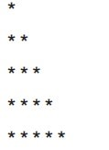

#include<stdio.h>

int main()

{

int i, j;

for(i=1;i<=5;i++)

{

for(j=1;j<=5;j++)

{

if(j<=i)

printf("*");

else

printf(" ");

}

printf("\n");

}

return 0;

}

2.

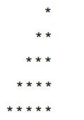

#include<stdio.h>

int main()

{

int i, j;

for(i=1;i<=5;i++)

{

for(j=1;j<=5;j++)

{

if(j>=6-i)

printf("*");

else

printf(" ");

}

printf("\n");

}

return 0;

}

3.

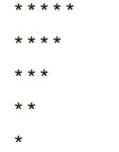

#include<stdio.h>

int main()

{

int i, j;

for(i=1;i<=5;i++)

{

for(j=1;j<=5;j++)

{

if(j<=6-i)

printf("*");

else

printf(" ");

}

printf("\n");

}

return 0;

}

4.

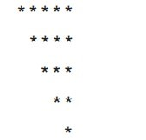

#include<stdio.h>

int main()

{

int i, j;

for(i=1;i<=5;i++)

{

for(j=1;j<=5;j++)

{

if(j>=i)

printf("*");

else

printf(" ");

}

printf("\n");

}

return 0;

}

5.

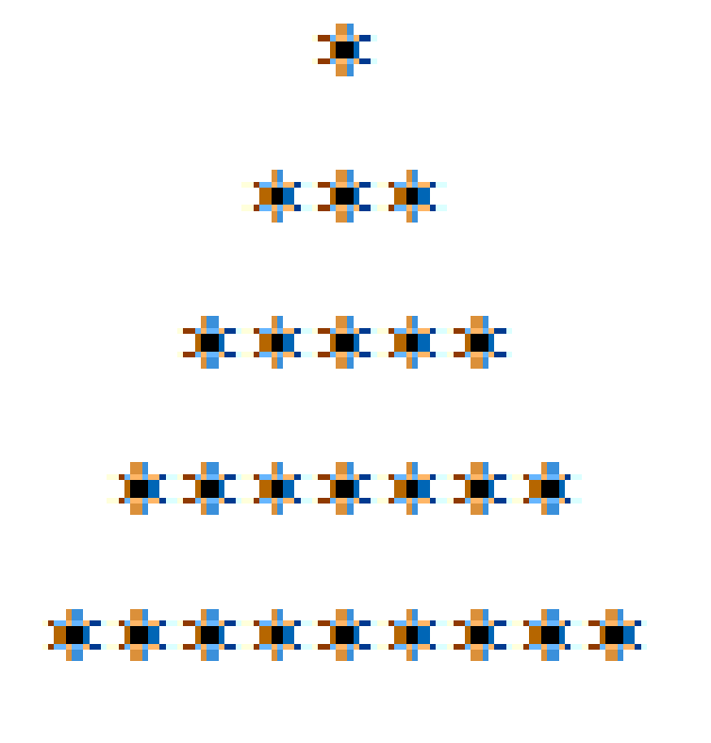

#include<stdio.h>

int main()

{

int i,j;

for(i=1;i<=5;i++)

{

for(j=1;j<=9;j++)

{

if((j>=6-i)&&(j<=4+i))

printf("*");

else

printf(" ");

}

printf("\n");

}

return 0;

}

6.

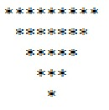

#include<stdio.h>

int main()

{

int i,j;

for(i=1;i<=5;i++)

{

for(j=1;j<=9;j++)

{

if((j>=i)&&(j<=10-i))

printf("*");

else

printf(" ");

}

printf("\n");

}

return 0;

}

7.

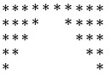

#include<stdio.h>

int main()

{

int i,j;

for(i=1;i<=5;i++)

{

for(j=1;j<=10;j++)

{

if(j<=6-i || j>=5+i)

printf("*");

else

printf(" ");

}

printf("\n");

}

return 0;

}

8.

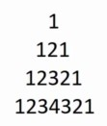

#include<stdio.h>

int main()

{

int i,j,k;

for(i=1;i<=4;i++)

{

k=1;

for(j=1;j<=7;j++)

{

if((j>=5-i && j<=3+i))

{

printf("%d",k);

if(j<4)

k++;

else

k--;

}

else

printf(" ");

}

printf("\n");

}

return 0;

}

9.

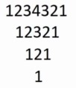

#include<stdio.h>

int main()

{

int i,j,k;

for(i=1;i<=4;i++)

{

k=1;

for(j=1;j<=7;j++)

{

if((j>=i && j<=8-i))

{

printf("%d",k);

if(j<4)

k++;

else

k--;

}

else

printf(" ");

}

printf("\n");

}

return 0;

}

10.

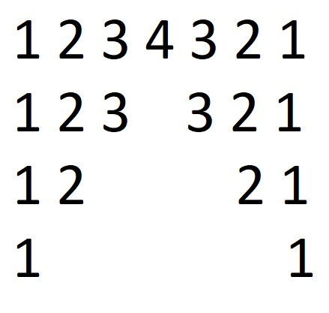

#include<stdio.h>

int main()

{

int i,j,k;

for(i=1;i<=4;i++)

{

k=1;

for(j=1;j<=7;j++)

{

if((j<=5-i || j>=3+i))

{

printf("%d",k);

if(j<4)

k++;

else

k--;

}

else

{

printf(" ");

if(j==4)

k--;

}

}

printf("\n");

}

return 0;

}

11.

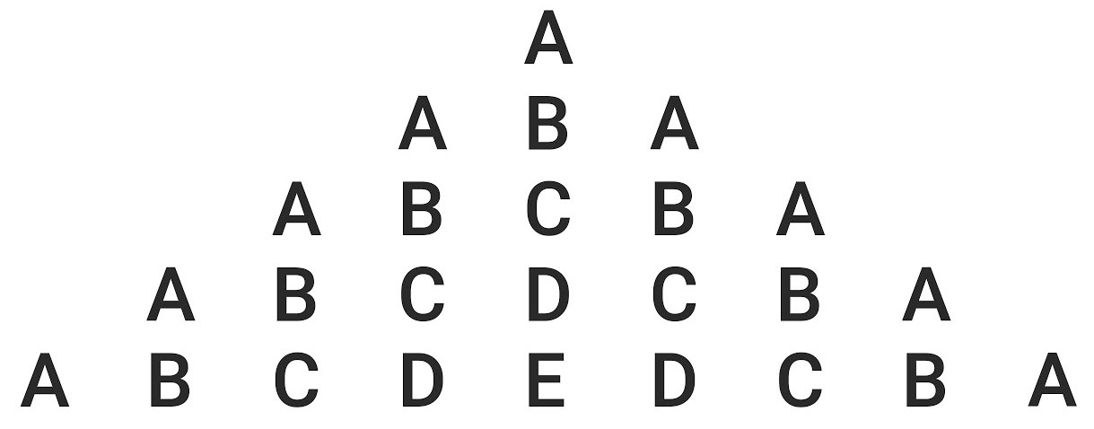

#include<stdio.h>

int main()

{

int i,j;

char k;

for(i=1;i<=5;i++)

{

k = 'A';

for(j=1;j<=9;j++)

{

if(j>=6-i && j<=4+i)

{

printf("%c",k);

if(j<5)

k++;

else

k--;

}

else

printf(" ");

}

printf("\n");

}

return 0;

}

12. .

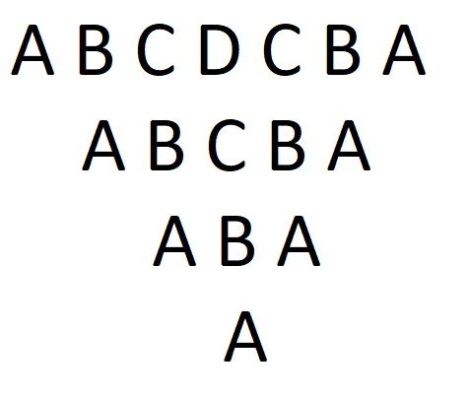

#include<stdio.h>

int main()

{

int i,j;

char k;

for(i=1;i<=4;i++)

{

k='A';

for(j=1;j<=7;j++)

{

if(j>=i && j<=8-i)

{

printf("%c",k);

if(j<4)

k++;

else

k--;

}

else

printf(" ");

}

printf("\n");

}

return 0;

}

13.

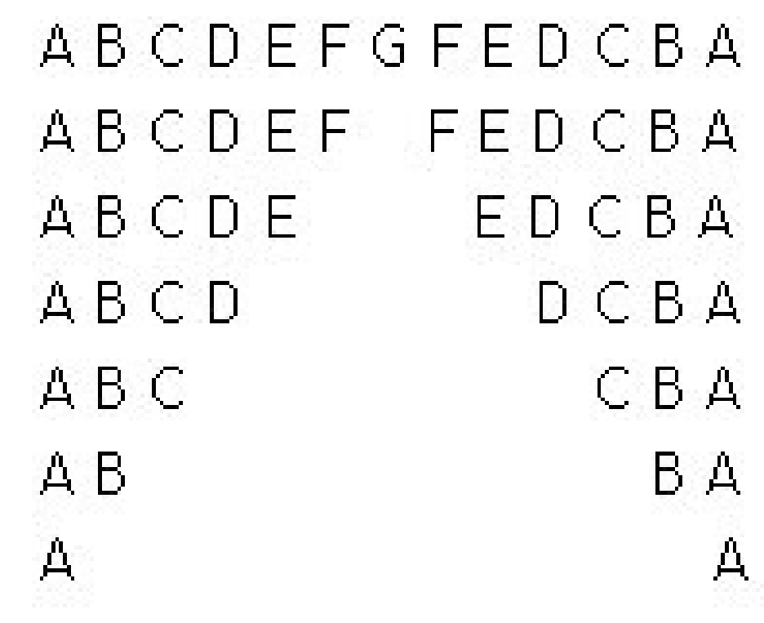

#include<stdio.h>

int main()

{

int i,j;

char k;

for(i=1;i<=7;i++)

{

k='A';

for(j=1;j<=13;j++)

{

if(j<=8-i||j>=6+i)

{

printf("%c",k);

(j<7)?k++:k--;

}

else

{

printf(" ");

if(j==7)

k--;

}

}

printf("\n");

}

return 0;

}

14.

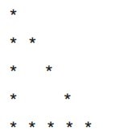

#include<stdio.h>

int main()

{

int i,j;

for(i=1;i<=5;i++)

{

for(j=1;j<=5;j++)

{

if(j==1 || i == j || i == 5)

printf("*");

else

printf(" ");

}

printf("\n");

}

return 0;

}

15.

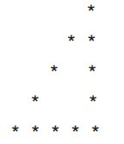

#include<stdio.h>

int main()

{

int i,j;

for(i=1;i<=5;i++)

{

for(j=1;j<=5;j++)

{

if(j==6-i || j == 5 || i == 5 )

printf("*");

else

printf(" ");

}

printf("\n");

}

return 0;

}

16.

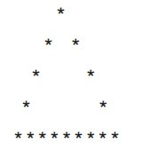

#include<stdio.h>

int main()

{

int i,j;

for(i=1;i<=5;i++)

{

for(j=1;j<=9;j++)

{

if(j==6-i || j==4+i || i == 5 )

printf("*");

else

printf(" ");

}

printf("\n");

}

return 0;

}

17.

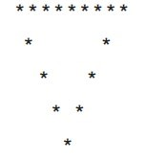

#include<stdio.h>

int main()

{

int i,j;

for(i=1;i<=5;i++)

{

for(j=1;j<=9;j++)

{

if(j==0+i || j==10-i || i == 1 )

printf("*");

else

printf(" ");

}

printf("\n");

}

return 0;

}

18.

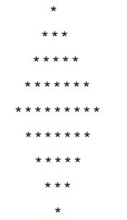

#include<stdio.h>

int main()

{

int i,j,k=0;

for(i=1;i<=9;i++)

{

i<=5?k++:k--;

for(j=1;j<=9;j++)

{

if(j>=6-k && j<=4+k)

printf("*");

else

printf(" ");

}

printf("\n");

}

return 0;

}

19.

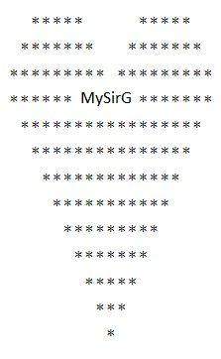

#include<stdio.h>

int main()

{

int i,j;

for(i=0;i<3;i++)

{

for(j=0;j<19;j++)

{

if(((2-i<=j) && (j<=6+i)) || ((12-i<=j) && (16+i>=j) ) )

printf("*");

else

printf(" ");

}

printf("\n");

}

for(i=0; i<10; i++)

{

for(j=0;j<19;j++)

{

if( (i==0) && (j==6) )

printf("MySirG");

if( (i==0) && (j>=6) && (j<=11) )

continue;

if( (i<=j) && (j<=18-i) )

printf("*");

else

printf(" ");

}

printf("\n");

}

return 0;

}